江苏省仪征中学2022—2023学年度第二学期高一政治学科作业
第六课 我国的基本政治制度
6.3基层群众自治制度
研制人：李 蓉、李妍敏 审核人：鞠恒君
班级： 姓名： 学号： 练习日期： 建议用时：
一、单选题
1．村委会是农村管理日常公共事务的机构。村“两委”就是村中国共产党员支部委员会和村民自治委员会的简称，习惯上前者简称为村支部，后者简称为村委会。在我国的现有政治体制中，农村村民委员会是我国的
A．基层政权组织 B．基层自治组织
C．党的基层组织 D．村级政府机关
2．下列属于城市居民委员会任务的是
①调解民间纠纷 ②基层群众性自治组织
③办理本地居民的户口业务 ④维护居民的合法权益
A．①② B．①④ C．①③ D．②③
3．居民委员会的活动应符合功能定位，于法有据。在社区生活中，居民委员会可以
①对占道经营的小摊小贩和商户进行罚款 ②制止个别居民侵占公共绿地来种瓜种菜
③协调广场舞爱好者与其他居民之间的矛盾 ④强制患绝症不治儿童家属退还剩余善款
A．①② B．①④ C．②③ D．③④
- 下面漫画中的做法
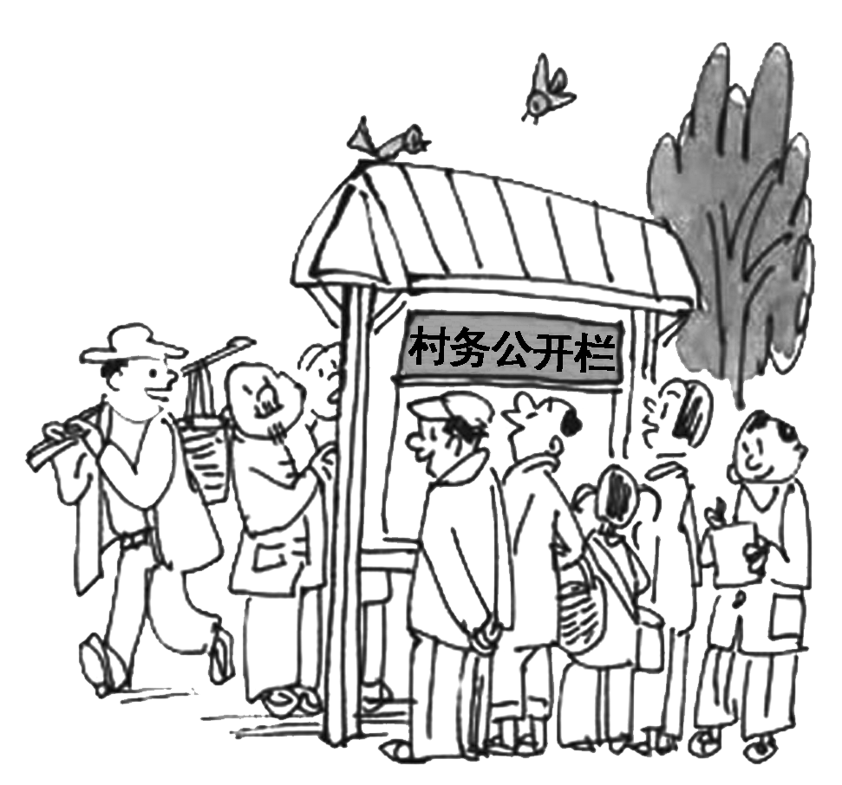
①是做好基层民主管理工作的关键 ②有利于村民实施对村务的民主监督
③有利于增加民主决策的透明度 ④有利于加强基层政府的建设
A．①② B．②③ C．①④ D．③④
5．建设社会主义新农村，既要靠科技也要靠民主。某村依靠村民自治实现“民主促民生”，短短四年时间就从一个经济薄弱村变身为先进村。由此可见，实行村民自治
A．提高了村民管理村务的积极性，推动了农村经济的发展
B．实现了村民对国家事务的直接管理，是人民当家作主的有效途径
C．保障了村民民主管理权利，完善了农村基层政权组织
D．提高了村民选举国家干部的能力，实现了村民自治规范化
6．某村两委换届选举过程中，做到了先承诺后选举。组织候选人作出竞职、创业、辞职承诺，给党员群众讲清当选后怎么干，承诺不兑现怎么办，给村“两委”班子成员带上“紧箍咒”，让党员群众吃上“定心丸”。先承诺后选举的做法可以
①杜绝国家机关工作人员贪污腐败 ②激励村民积极参与民主选举
③完善基层群众自治制度，提高自治水平 ④保障村民有效开展民主决策
A．①② B．①④ C．②③ D．③④
7．杭州市上城区积极探索社区治理新模式，构建起区街社三级“业联体”，整合街道、社区、业委会、物业企业、居民业主代表、驻区单位等多方力量和资源，实施联动巡查、联动分析、联动处置制度，实现社区治理良性互动，有效解决社区治理难题。实现社区治理良性互动，有效解决社区治理难题，得益于“业联体”
①改变了社区居民自治的主体 ②凝聚了多方主体参与的力量
③创新了社区基层民主自治的组织形式 ④丰富居民参与民主管理的形式
A．①② B．①③ C．②④ D．③④
8．某社区建立“开放空间居民议事厅”，在既定的议事规则下，居民对自己感兴趣的社区事务畅所欲言，并提出行之有效的解决方案；同时构建线上线下联动平台，形成了“微信议事厅”“网格议事厅”“楼宇议事厅”等细分载体，社区许多公共问题得以解决。这一做法
①实现民事民定，调动了基层群众参与社会治理的积极性
②提高了居民管理国家事务的能力和水平
③推动社会治理方式现代化，提高了基层政府治理效率
④是社会主义协商民主的具体实践，有效化解了社会矛盾
A．①④ B．②③ C．①③ D．②④
9．乡村群体性纠纷具有当事人多、涉及面广、矛盾复杂等特点，处置不当容易引发影响社会稳定的事件。为此，某县政府逐步完善农村法律服务体系和多元纠纷解决机制，通过村委会推荐一些懂法律的调解员参与其中，宣传法治，促进和谐。这一做法
①提高了政府工作的透明度和参与度
②能增强基层自治组织管理居民公共事务和调解居民纠纷的能力
③有利于提高村民自我管理、自我服务的能力
④为公民直接参与国家和社会管理提供了有效的平台
A．①③ B．①④ C．②③ D．②④
10．某村在乡村治理中探索出一条以村民自治为基础、法治为保障、德治为支撑的“三治融合”的新路子，成为美丽乡村建设的新典型。“三治融合”有利于
①健全基层政权体系，提高依法行政水平 ②创新乡村治理模式，推进基层民主进程
③完善乡村治理体系，提升乡村治理能力 ④扩大村民自治权利，拓宽村民自治途径
A．①③ B．②③ C．①④ D．②④
11．实施乡村振兴战略，必须创新乡村治理体系，实施乡村善治，健全自治、法治、德治相结合的乡村治理体系。建立村务监督委员会，是健全基层民主管理机制的探索性实践，要不断总结经验，切实保障村民合法权益和村集体利益，提升乡村治理水平。建立村务监督委员会，有利于
①完善基层政权组织机构，更好地行使监察权 ②提高乡村治理水平和治理能力
③完善村级民主决策、科学决策组织体系 ④提高村民自治制度化、规范化的程度
A．①③ B．①④ C．②③ D．②④
12．村委会换届选举时存在“拉票”“贿选”，村干部侵吞集体财产，乡村恶霸横行乡里，附近村民忍气吞声……针对乡村治理困境，党的十九大开出健全自治、法治、德治相结合的乡村治理体系的良方。下列措施中有利于健全“三治”相结合的乡村治理体系的是
①加强乡镇政府对村干部的选拔与考核工作 ②完善村民自治制度，增强村民法治意识
③发挥村规民约在乡村治理中的主导作用 ④推动农村精神文明建设，净化农村社会风气
A．①② B．①③ C．②④ D．③④
二、主观题
13.阅读材料，完成下列要求。
改革开放的40多年，也是我国民主政治建设不断推进、基层民主自治实践日益丰富、人民不断获得更多更切实民主权利的40多年。大学生小张毕业后，主动申请到远近闻名的“问题村”当了一名“村官”。经过细致的前期调查研究，小张了解到村民对于乡村振兴工作的意见，据此制订了自己的工作计划。
请运用所学政治与法治知识，帮助小张完成工作计划。（6分）
问题 | 工作计划
村委会按期要进行换届选举，村民选举积极性不高，认为谁当选无所谓 | 示例：向村民宣讲《中华人民共和国村民委员会组织法》，让村民意识到自己选举当家人是村民自治的基础，提高村民民主参与的意识
修建农户厕所排污处理系统有利于建设宜居乡村，但是村委会决定每户集资800元，造成村民的负担过重 | ①
村里的小卖部经常有人聚在一起打麻将，不仅耽误了农活，还经常为此发生口角，破坏了邻里关系 | ②
粮食补贴、集资款的使用等村委会账目不透明，村干部存在着公款吃喝的现象 | ③

（★选做题）14. 14.近几年，网络外卖爆发式增长，让外卖小哥进出小区成为常态。深夜按错门铃、外卖车辆乱停乱放等问题时有发生；被速度绑架，外卖小哥“唯快是图”对老人和儿童构成安全隐患。某居委会应所辖小区部分居民要求，出台“禁入令”，但此举遭到另一些居民的强烈反对。
结合上述材料，运用政治与法治的知识，评价该社区居委会的做法。（4分）

